Acceder al sistema Gemma con usuario y perfil activo para la funcionalidad modulo Administracion - Usuarios, hacer clic en el boton, Modificar con los valores por defecto seleccionados en los filtros, y confimar el cambio y Exportar Excel

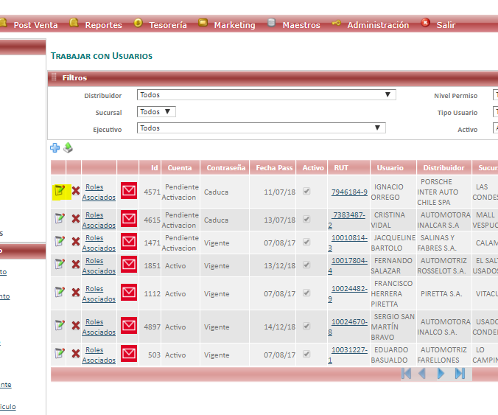

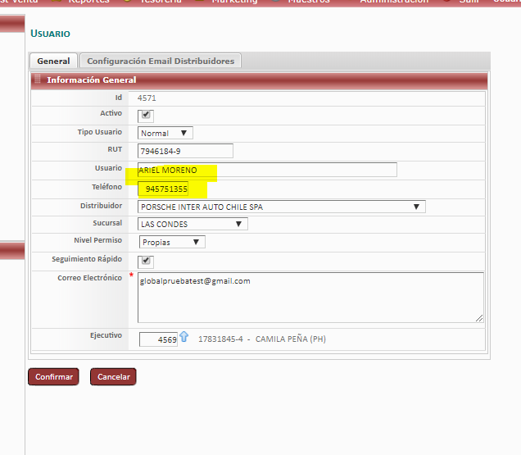

Resultado esperado

Modificacion de registro con éxito.

